**Lourdes Solange Moreira Correa**

**CURRICULUM vitae**

Estudiante de Psicología, con un gran interés en áreas sociales y artísticas. Con capacidad para aprender y aplicar mis conocimientos al ámbito profesional. En busca de una oportunidad laboral en la que desarrollar mis habilidades y adquirir experiencia. Futura Psicóloga que se esfuerza por garantizar la satisfacción del cliente en todo momento. Capaz de trabajar en equipo y de forma independiente, según las necesidades.

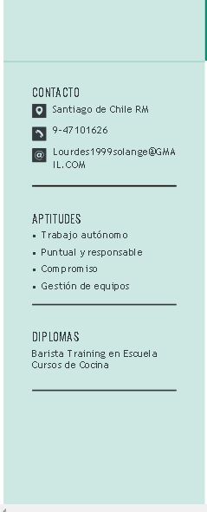

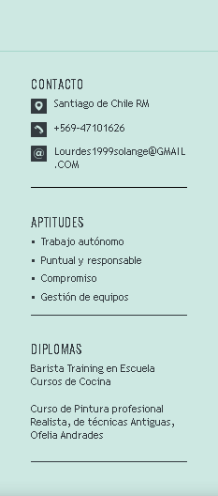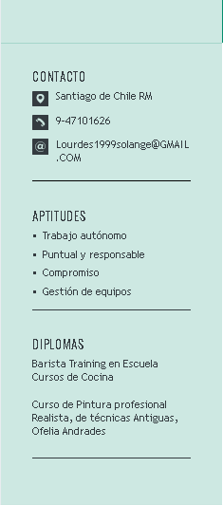

FORMACIÓN

FORMACIÓN

***Media Completa Colegio Sao Paulo 2017***

***Universidad Autónoma 2018-***

**HISTORIAL LABORAL**

* **Empresa de Alimentos Variados PJD:**

**Desempeño de cargo de cajera, despacho y atención al público.**

* **Cafetería y Pastelería: Trigo Violeta:**

**Desempeño en el cargo de cajera y Garzón, preparación y despacho de productos, atención al cliente y funcionamiento interno del local.**

* **Voluntariado en Arte Terapia para niños y adolescentes:**

**Intervención socioeducativa y emocional para el proceso de desarrollo de habilidades sociales y expresiones personales escolares.**



INFORMACIÓN ADICIONAL:

* Disponibilidad INMEDIATA